# PaperYY检测报告说明

PaperYY论文检测系统，做最接近标准的检测系统。

PaperYY与知网报告页面保持一致，包含4个报告页面。

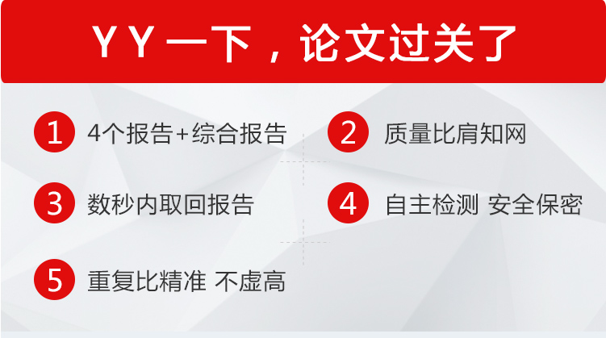

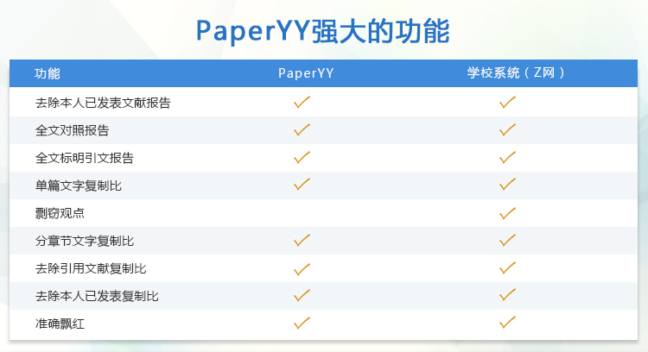

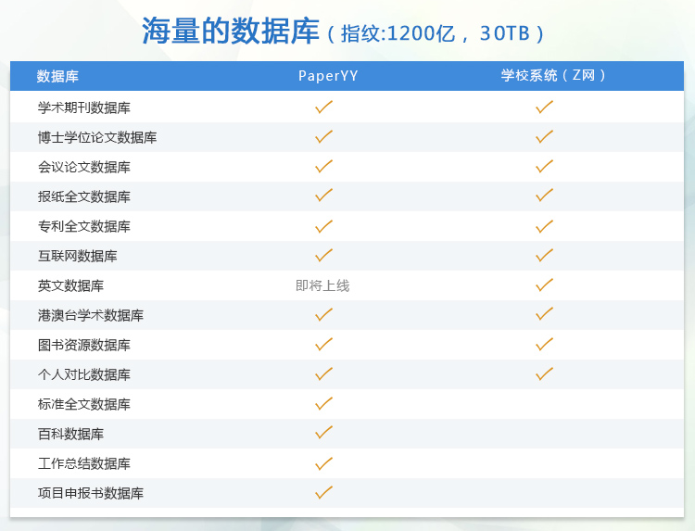

**报告解读**

将下载的报告解压到桌面，确保您的电脑安装有解压软件。

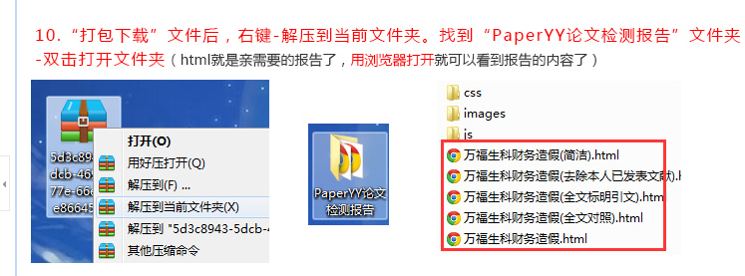

用浏览器打开第四个报告文件，没有括号后缀的。（建议使用IE8以上版本浏览器，或者chrome，火狐，360等最新版本浏览器，以保证最好浏览效果）

1. 该综合报告上面是论文的一些常用属性和您的论文参与对比的数据库。
2. 下面分别是四个结果报告，对应学校知网的四个报告。

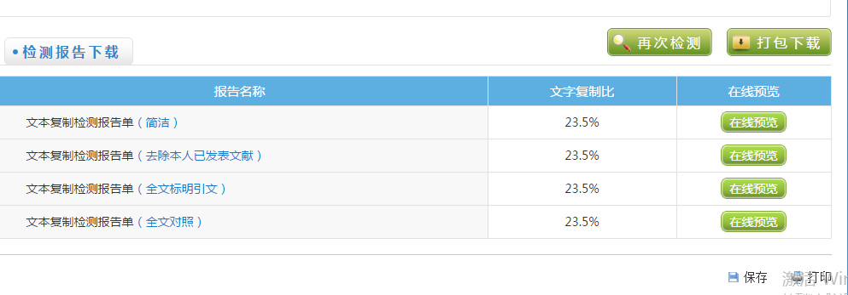

1. 简介报告。主要列出文章所引用的和抄袭的文章列表
2. 去除本人已发表文献。是排除您自己的已经发表过文献后的结果。这个报告需要您提交检测的时候填写您的真实姓名。
3. 全文标明引文。是对整篇文章的中重复句子和引用句子进行标识。重复的标识为红色，引用标识为黄色。标识引文需要文章的参考文献按照标准格式编写。
4. 全文对照。这个是主要报告，同学应该重点查看，分析。这个报告将重复的句子与对比库中相似的句子分开对比，清楚展示疑似句子。

主要参照 文本复制检测报告单（全文对照） 修改